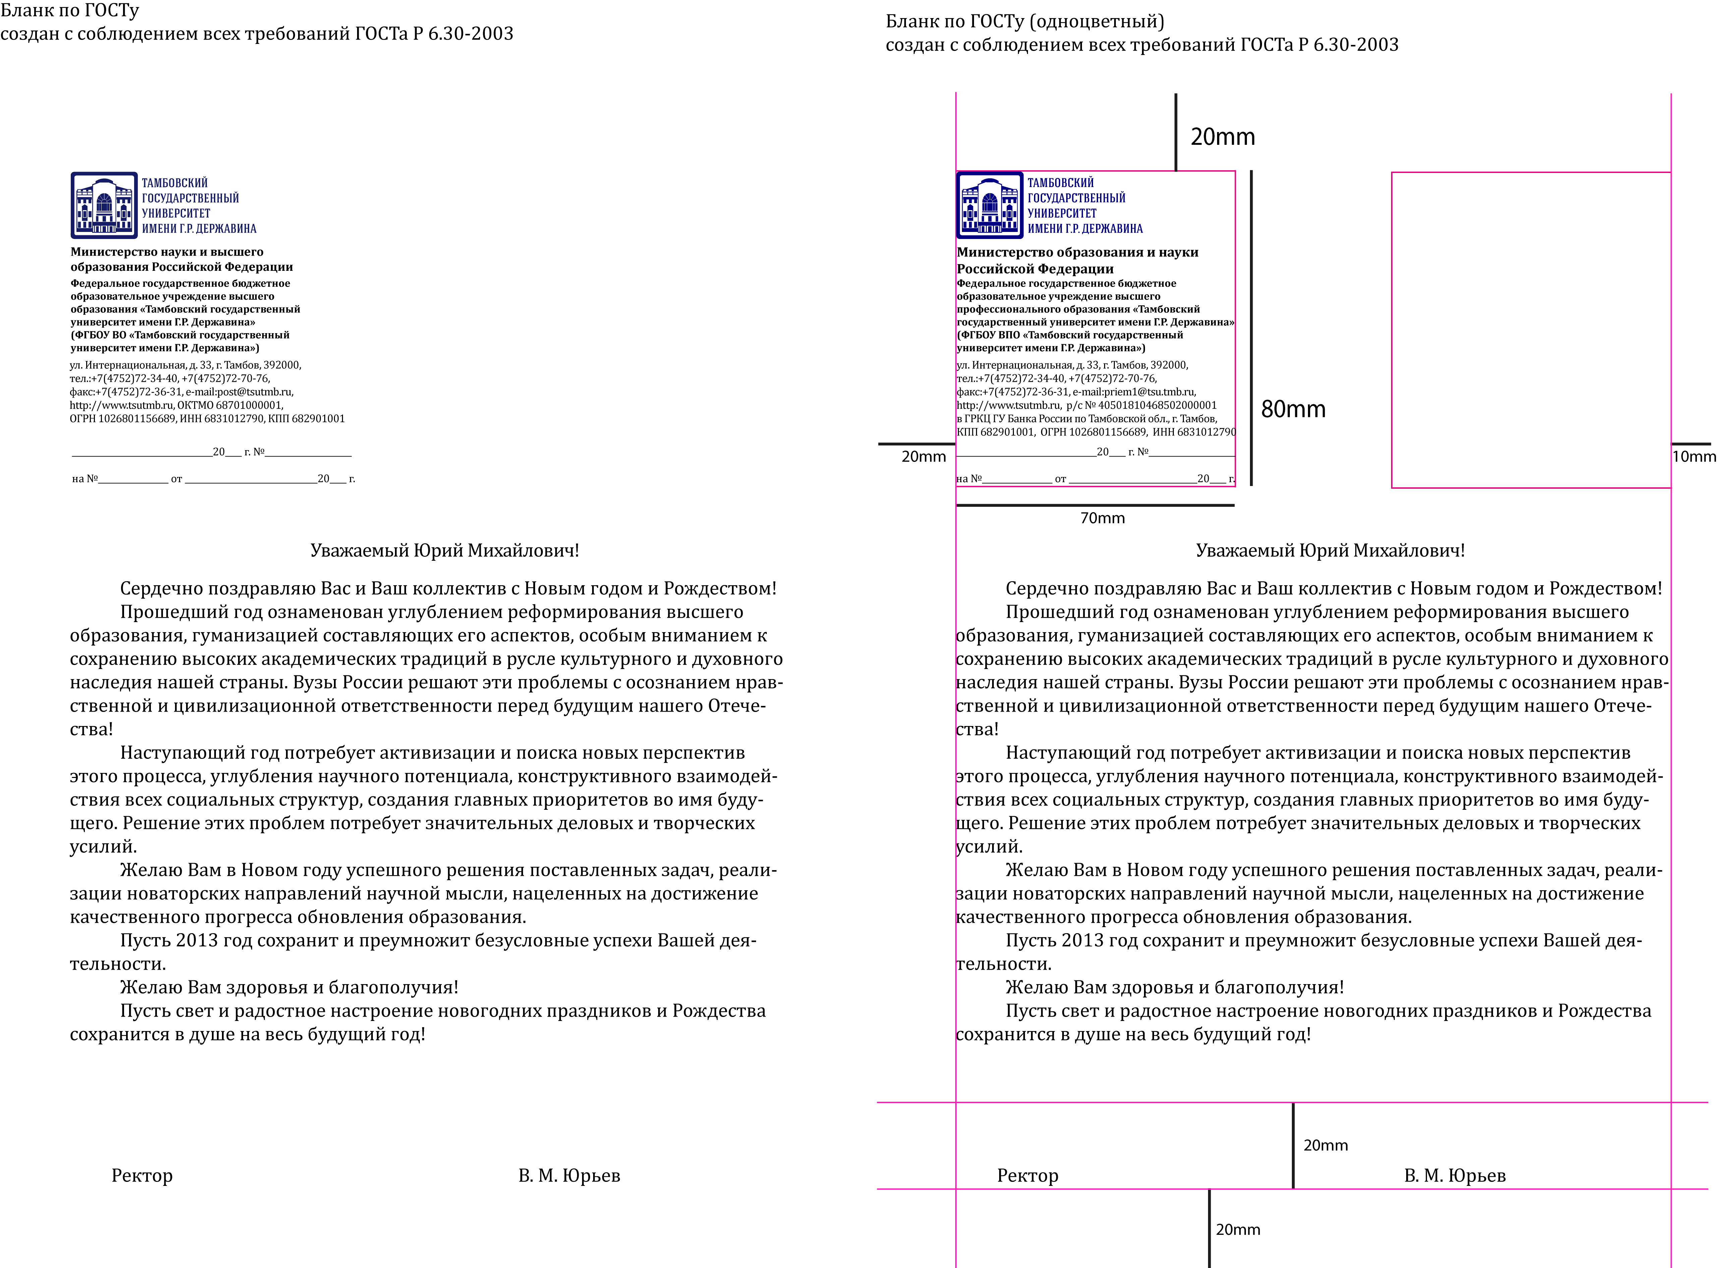


ПЕДАГОГИЧЕСКИЙ ИНСТИТУТ
кафедра социальной работы
ИНФОРМАЦИОННОЕ ПИСЬМО
Международная научно-практическая конференция
«Актуальные проблемы социальной сферы: теория и практика»

Уважаемые коллеги!
Приглашаем Вас принять участие в Международной научно-практической конференции «Актуальные проблемы социальной сферы: теория и практика», которая состоится 29 апреля 2021 года, в онлайн формате.
Международная научно-практическая конференция «Актуальные проблемы социальной сферы: теория и практика» рассчитана на широкий обмен и обобщение имеющегося передового опыта внедрения инновационных технологий в социальной сфере в России и за рубежом, обсуждение путей и перспектив снижения социальной напряженности в обществе. На семинаре предполагается рассмотреть широкий круг вопросов, связанных с состоянием и развитием проблем в социальной сфере
Для участия в семинаре приглашаются зарубежные и отечественные научные работники, преподаватели вузов, аспиранты, специалисты социальных служб, представители органов власти, представители некоммерческих организаций, педагоги, медицинские и социальные работники, а также специалисты, проявляющие интерес к рассматриваемой проблеме.
Цель конференции:
Обмен передовым опытом внедрения инновационных технологий в социальной сфере, обсуждение путей и перспектив снижения социальной напряженности в обществе, развитие института общественной заботы

НАУЧНЫЕ НАПРАВЛЕНИЯ КОНФЕРЕНЦИИ
- Систематизация и распространение научных знаний и практического опыта работы в социальной сфере с различными категориями граждан;
- Технологии социально-педагогической работы в решении актуальных проблем социальной сферы;
- Реализация инновационных моделей социального партнерства как условие эффективного взаимодействия в социальной сфере.

Программа проведения конференции

Дата: 29 апреля 2021 года
Время: с 10:00 до 15:00
Место проведения: Тамбовский государственный университет имени Г.Р. Державина, г. Тамбов, ул. Интернациональная, 33 ауд.212,
Форма проведения: очная, дистанционная (с использование платформы Zoom)
Пленарное заседание: г. Тамбов, ул. Интернациональная,33 ауд.212

9:00-10:00 - Подключение участников к пленарному заседанию
10:00-12:30 - Пленарное заседание
12:30-13:00 - подключение участников к работе секций
13:00-14:15 - работа секций по напрвлениям конференции
14:15-14:30 - подключение участников к работе по подведению итогов
14:30-15:00 – работа по подведению итогов конференции

Рабочие языки конференции:
Русский, английский.
Формы и условия участия в конференции:
Участие в конференции допускается в следующих формах: выступление с устным докладом, участие в обсуждении докладов, дискуссии; опубликование научной статьи.
По результатам работы конференции предполагается выход сборника, который будет включен в Российский индекс научного цитирования (РИНЦ) и размещен в Научной электронной библиотеке (elibrary.ru). Все материалы будут проверяться на наличие заимствований (плагиат). Уникальность должна составлять не менее 60%.
Материалы и заявку на участие можно предоставить по адресу: 392000, г. Тамбов, ул. Советская 181 И, ауд. 414 (кафедра социальной работы) или по E-mail: srtsutmb@mail.ru до 29 апреля 2021 года. Контактный телефон 8-920-724-02-34 Болдина Марина Александровна
Участие в конференции бесплатное.
Материалы, оформленные с нарушением указанных правил, не публикуются и не возвращаются.
Правила подачи заявок на участие в конференции и регистрация участников:
- Для участия в конференции в срок до 29 апреля 2021 года необходимо пройти регистрацию по ссылке
https://docs.google.com/forms/d/e/1FAIpQLScCYyiQfpaOikZkWERk_h--hkas0SgxzhwSqJLSTadFaWB7LQ/viewform?usp=sf_link
или заполнить Заявку на участие в конференции и прислать ее по электронной почте srtsutmb@mail.ru
- Статьи студентов и магистрантов принимаются только с рецензией научного руководителя, заверенной печатью (скан-копия).
Заявки, поданные после 29 апреля 2021 года оргкомитетом, не рассматриваются.
Правила оформления материалов:
Материалы конференции должны быть выполнены на листах формата А4, книжной ориентации. Не полностью заполненные страницы нежелательны.
Для набора текста, формул и таблиц необходимо использовать редактор Microsoft Word для Windows (фото таблиц, схем и т.д. не разрешается).
Рисунки выполняются в векторном формате (допускается растровое изображение с разрешением не менее 300 dpi).
Шрифт - Times New Roman, кегль текса– 14; кегль: фамилии, имя, отчества звания и должности, аннотации и ключевых слов на русском и иностранном языках.
Междустрочный интервал – одинарный.
Поля – 2 см со всех сторон.
Отступ абзаца – 1,25 см.
Источники в списке литературы располагаются по алфавиту. Ссылки на источники указываются в квадратных скобках цифрами: первая – порядковый номер в списке литературы, вторая – после запятой,– номер страницы [1, с.55].
Представленные статьи должны быть тщательно отредактированы.
Организационный комитет конференции:
- Гущина Татьяна Ивановна, кандидат педагогических наук, доцент – председатель орг. комитета;
- Курин Андрей Юрьевич, кандидат педагогических наук, доцент – член орг. комитета;
- Курилович Надежда Васильевна, доктор педагогических наук, доцент – член орг. комитета;
- Куличенко Раиса Михайловна, доктор педагогических наук, профессор - член орг. комитета;
- Деревягина Татьяна Георгиевна, кандидат педагогических наук, доцент – член орг. комитета;
- Болдина Марина Александровна, кандидат педагогических наук, доцент – член орг. комитета;
- Деева Елена Викторовна, кандидат педагогических наук, доцент – член орг. комитета;
- Дружинина Анастасия Александровна, кандидат педагогических наук, доцент – член орг. комитета
Контактные лица:
Болдина Марина Александровна - к.п.н., доцент, доцент кафедры социальной работы ТГУ им. Г.Р.Державина, srtsutmb@mail.ru, т. 84752 72-34-34, доб. 8015; 8-920-724-02-34
Пример оформления:
С.В. Левчук
кандидат педагогических наук, доцент
ТГУ имени Г.Р. Державина
Тамбов (Россия)
Svetova.lv@mail.ru

КОМПЛЕКСНЫЙ подход к ФОРМИРОВАНИЮ СОЦИАЛЬНОЙ АКТИВНОСТИ У ПОДРОСКОВ С ОВЗ
Аннотация. (100 слов).
Ключевые слова: (3-8 слов).
S.V. Levchuk
candidate of pedagogical sciences, associate professor
TSU named after G.R. Derzhavin
Tambov (Russia)
Svetova.lv@mail.ru

COMPLEX APPROACH TO FORMATION OF SOCIAL ACTIVITY IN ADOLESCENTS WITH DISABILITIES
Abstract.
Keywords:

Основной текст. Основной текст. Основной текст. Основной текст. Основной текст. Основной текст. Основной текст. Основной текст. Основной текст. Основной текст. «Основной текст» [4, с. 117].

ЛИТЕРАТУРА
- Иванюшкин А.Я. Систематизация чувственных образов младших школьников // Гносеологические основы образования: матер. 3 междун. конф.. посвященной профессору С.П. Баранову. – М.: Академия, 2012.- № 4. - С. 52-56.
- Шевченко Ю.Л., Лопухов В.Д. Прогнозирование в начальном обучении. – СПб.: Питер, 2015. - 200 с.
- Кант И. Критика чистого разума [Электронный ресурс]. – URL: http:// modernlib.ru/books/kant_mmanuil/kritika_chistogo_razuma/read/.
Заявка на участие в конференции, для направления по электронной почте:

Фамилия
Имя
Отчество
Ученая степень
Ученое звание
Город
Полное название представляемой организации
Должность/место учебы
Научный руководитель (для обучающихся)
Направление работы конференции
Название статьи
Форма участия в конференции (очное, заочное)
Полный адрес с почтовым индексом
E-mail
Контактные телефоны/факс
Нужен ли сертификат участника конференции (да / нет)
Нужен ли печатный сборник (да/нет)
Количество экземпляров сборника

